VISITAS GUIADAS
FECHA | NO. DE VISITAS | DESCRIPCIÓN | FOTOS | TOTAL
ABRIL | 46 | Visitas guiadas a las diferentes exposiciones temporales, la exposición permanente "Miradas a la Ciudad" y la Historia del Palacio de los condes de Santiago de Calimaya, a cargo del personal del área de atención a público y servicios educativos. | 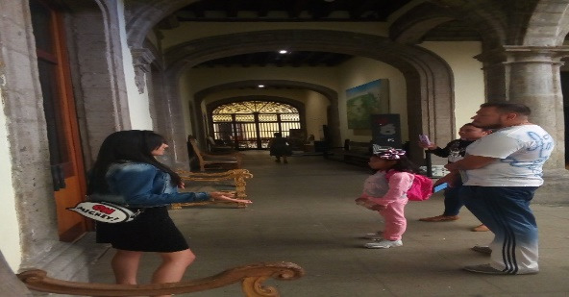 | 523
MAYO | 24 | Visitas guiadas a las diferentes exposiciones temporales, la exposición permanente "Miradas a la Ciudad" y la Historia del Palacio de los condes de Santiago de Calimaya, a cargo del personal del área de atención a público y servicios educativos. |  | 149
JUNIO | 18 | Visitas guiadas a las diferentes exosiciones temporales, la exposición permanente "Miradas a la Ciudad" y la Historia del Palacio de los condes de Santiago de Calimaya, a cargo del personal del área de atención a público y servicios educativos. |  | 98
 | 88 |  |  | 770

VISITAS TEATRALIZADAS
FECHA | NO. DE VISITAS | DESCRIPCIÓN | FOTOS | TOTAL
ABRIL | 4 | Visita guiada teatralizada, a cargo de la actriz Nelly López de Aquino, representando a la Condesa de Santiago de Calimaya, María de Velasco e Ibarra. | 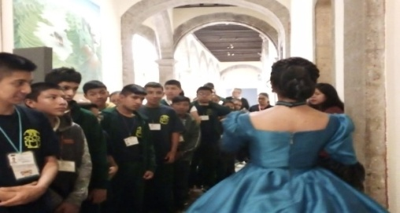 | 498
MAYO | 3 | Visita guiada teatralizada, a cargo de la actriz Nelly López de Aquino, representando a la Condesa de Santiago de Calimaya, María de Velasco e Ibarra. |  | 505
JUNIO | 3 | Visita guiada teatralizada, a cargo de la actriz Nelly López de Aquino, representando a la Condesa de Santiago de Calimaya, María de Velasco e Ibarra. | 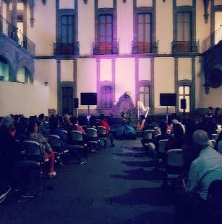 | 382
 | 10 |  |  | 1385

TALLERES FAMILIARES
FECHA | NO. DE VISITAS | DESCRIPCIÓN | FOTO | TOTAL
ABRIL | 1 | Taller la Idea de las Brujas |  | 6
ABRIL | 2 | Taller de los sueños Se harán prácticas de meditación, baile y sonidos para entrar en un estado de relajación propicio para la clase.Los alumnos contarán un sueño que se comentará grupalmente. Durante todo el taller se les mostrarán pinturas, videos de teatro, danza y música basados en los sueños. Por ejemplo, Remedios Varo, Música de Rampue, etc. | 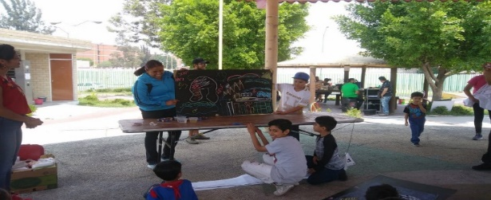 | 18
MAYO | 1 | Taller Impresionarte en ixtapalapa (Patoli) |  | 32

FECHA | NO. DE VISITAS | DESCRIPCIÓN | FOTO | TOTAL
MAYO | 1 | Taller de sueño |  | 14
MAYO | 1 | Taller de teatro espontáneo Un espacio para tejer la memoria |  | 31
MAYO | 1 | Taller Barigada Ciencia conciencia |  | 9
MAYO | 1 | Taller de Lectura nocturna | 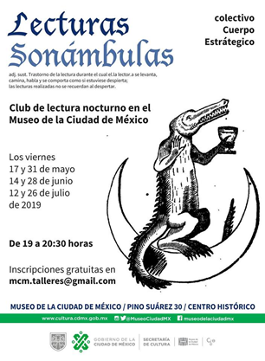 | 15
 | 2 | Taller de Puppets Taller de marionetas donde los niños crearan sus puppets y un cortometraje en greenscreen contando historias de la Ciudad de México |  | 9
FECHA | NO. DE VISITAS | DESCRIPCIÓN | FOTO | TOTAL
 | 3 | Taller Maternidad, Deseo y Fotografía Abordaremos el poder de la imagen y su vínculo con la memoria, las vivencias, especialmente en torno a la maternidad, desde la perspectiva de cada uno de los participantes |  | 10
 | 2 | Teatro espontáneo: Un espacio para tejer la memoria Taller de improvisación teatral e interacción directa con el público donde sus relatos serán traducidos al lenguaje escénico. Se trabajará la escucha, expresión corporal y de las emociones. |  | 60
 | 3 | Principios básicos para el diseño de huertos y jardines residuales en entornos urbanos El taller tiene como objetivo aprender a diseñar huertos y jardines residuales que se adapten a las necesidades de espacio de cada asistente. |  | 17
 | 2 | Club de lectura nocturno en el Museo de la Ciudad de México Club de lectura que tiene como objetivo explorar la relación entre lectura y arquitectura, jugando con la performatividad y los significados que surgen de la confrontación entre espacio y texto. Cuerpo Estratégico ha seleccionado 10 temas en relación con 10 espacios dentro del  Museo de la Ciudad de México, para una serie de encuentros entre lo performativo y  lo literario. |  | 22
 | 20 |  |  | 243
VISITAS GUIADAS A INSTITUCIONES PÚBLICAS Y PRIVADAS
FECHA | NO. DE VISITAS | DESCRIPCIÓN | FOTO | TOTAL
ABRIL | 18 | Visita guiada por la historia del palacio y Clausell a un grupo de pesonas del DIF | 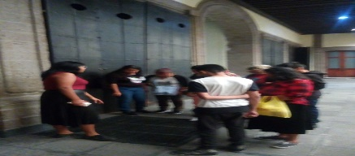 | 497
ABRIL | 1 | Visita al hospital 20 de noviembre a niños con cancer, se llevo la visita caracterizada por la actriz Nelly López de Aquino representando a Angela Cervantes |  | 9
ABRIL | 1 | Organización Internacional de Museos (visita guiada (a la exposiciuón el Corazón de Paris |  | 23
ABRIL | 1 | Visita guiada a la exposición Aurora Reyes. Comunidad "Casa Azúl" |  | 18
MAYO | 1 | Autoridad del Centro Histórico |  | 12

FECHA |  | NO. DE VISITAS | DESCRIPCIÓN |  | FOTO |  | TOTAL
MAYO |  | 1 | Empresa de la BIMBO |  | 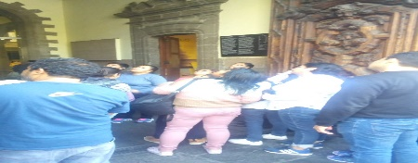 |  | 11
MAYO |  | 1 | Tribunal Superior de Justicia |  |  |  | 20
MAYO |  | 1 | CAMUNARTE Personas de la tercera edad |  |  |  | 9
MAYO |  | 1 | Visita guiada Historia del Palacio Escuela Cuauhtemoc Estado de México, Nezahualcoyotl |  |  |  | 40
MAYO |  | 1 | Escuela CECATI (viaita guiada Historia del Palacio |  |  |  | 95
JUNIO |  | 1 | Visita Guiada al Estudio de Joaquin Clausell a Servidores Publicos Palacio Nacional |  |  |  | 3
JUNIO |  | 1 | Visita al Hospital 20 de noviembre donde se lleva una visita caracterizada a los niños del área de oncologóacon la actriz Nelly López de Aquinio representando a Angela Cervantes la ultima familia. |  | 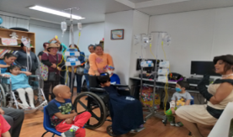 |  | 15
 |  | 29 |  |  |  |  | 752
ESPECTÁCULO NOCHE DE MUSEOS
FECHA | NO. DE VISITAS |  |  | DESCRIPCIÓN |  | FOTO |  | TOTAL
ABRIL | 1 |  |  | Presentación del conjunto Típico Revoluciones Doña Blanca y Otras Rondas, evento para día del niño. |  |  |  | 290
MAYO | 1 |  |  | Concierto FUNK Fusión "Karta blanca" |  |  |  | 80
JUNIO | 1 |  |  | Concierto a cargo del Coktail Nervios Presentación de música swing y jazz de los años 30´s, 40´s y 50´s |  | 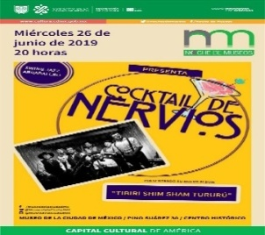 |  | 400
 | 3 |  |  |  |  |  |  | 770

VISITAS GUIADAS A INSTITUCIONES PÚBLICAS Y PRIVADAS
FECHA | NO. DE VISITAS | DESCRIPCIÓN | FOTO | TOTAL
ABRIL | 1 | Presentación del Libro Espiral en Retorno |  | 25
ABRIL | 1 | Ciclo de cine con perspectiva de género Película más Turbo |  | 40
ABRIL | 1 | Activación de Nadia Lartigue, intervención interpretativa que no busca alterar el espacio, sino la percepción de este, a través de una mirada implicada en lo corporal y lo coreográfico. |  | 45
ABRIL | 1 | Obra de teatro (Don Bonifacio) |  | 120
ABRIL | 1 | Espectáculo de Danza Folclórica "Danza….tierra y libertad" (Emiliano Zapata) |  | 182
ABRIL | 1 | Presentación del Libro Eclipse de 7 lunas |  | 46

FECHA | NO. DE VISITAS | DESCRIPCIÓN | FOTO | TOTAL
ABRIL | 1 | Ciclo de cine con perspectiva de género Pelicula "Las Lindas" |  | 22
ABRIL | 1 | Concierto de la Banda Sinfonica de la Ciudad de México | 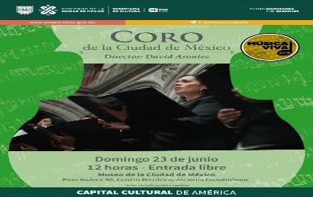 | 289
ABRIL | 1 | Ciclo de cine con perspectiva de género Pelicula "Atadura de años" |  | 65
ABRIL | 1 | Conferencia de Pilar Villela, Llorar En el marco de la muestra Tu de Mi/Yo de Ti, la artista Pilar Villela hace una reflexión acerca de la intersubjetividad en las construcciones de género |  | 52
ABRIL | 1 | Cuenta cuentos "Cachoros" |  | 62
ABRIL | 1 | Obra de teatro ( Ni una Más ) |  | 45
ABRIL | 1 | Activación en sala, Vista suspendida Barbara Foulkes, Se dispondrán armeses en las vigas del museo, y el público podra acceder a ellos para tener una prespectiva y experiencia diferentes de las piezas incluidas en la exposición, Tu deMi, y/Yo de Ti |  | 18

FECHA | NO. DE VISITAS | DESCRIPCIÓN | FOTO | TOTAL
ABRIL | 1 | Presentación del libro "Leperas contra mocosos" |  | 37
MAYO | 1 | Miradas sobre Aurora Reyes, conversatoria sobre el Legado de la artista |  | 64
MAYO | 1 | Cuenta cuentos (Nacho Padilla) |  | 34
MAYO | 1 | Evento de Primavera (Xochimech) | 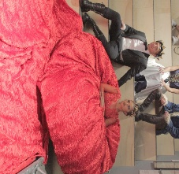 | 886
MAYO | 1 | Obra de teatro El ahogado más hermoso del mundo |  | 40
MAYO | 1 | Concierto músicalClasica |  | 49
MAYO | 1 | Presentación de dibujo Transmisión |  | 43
MAYO | 1 | Grupo de Danza ENEP Acatlan |  | 480

FECHA | NO. DE VISITAS | DESCRIPCIÓN | FOTO | TOTAL
MAYO | 1 | Clausura Exposición TU DE MI, Y YO DE TI | 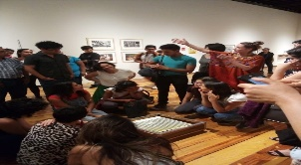 | 39
MAYO | 1 | Concierto de Jazz Rodrigo Mendoza |  | 110
MAYO | 1 | Evento de Indios Verdes Cuarto Festival LGBT |  | 213
MAYO | 1 | Presentación del Libro casa del Mago | 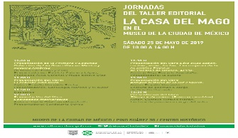 | 25
JUNIO | 1 | Espectáculo de Cabaret |  | 130
JUNIO | 1 | Festival de Música Experimental Encuentro de artistas participantes de la escenas musical experimental 13, free jazz y noise |  | 70
JUNIO | 1 | Festival de Folklor Encuentro de compañías de danza folclórica nacionales e internacionales |  | 2000
 | 28 |  |  | 5231

